В целях повышения результативности и эффективности деятельности, организованной по принципу управления проектами на территории муниципального района нашим управлениемв 2012 году был разработан и успешно реализован социальный проект «Содействие успешной социальной адаптации и самореализации детей – сирот и детей, оставшихся без попечения родителей в городе Валуйки».
Основанием, для его разработки послужило то, что нахождение на полном государственном обеспечении, проживание в государственных учреждениях с их регламентированным распорядком, отсутствием широких и разнообразных социальных связей, с особыми ценностями и отношением к миру формирует несколько проблемных зон, которые затрудняют социальную адаптацию детей -сирот.
Проанализировав существующие проблемы, специалистами управления был разработан комплекс мероприятий, направленных на формирование социальной компетентности и социальных навыков не менее чем у 30 детей-сирот и детей, оставшихся без попечения родителей, обучающихся на педагогическом и медицинском отделении Валуйского колледжа и в Валуйском индустриальном техникуме.
Данный проект и мероприятия по его реализации были разбиты на разделы, нами определены цели, которые мы хотим достичь в результате его реализации.
На организационном этапе реализации проекта было проведено совещание с представителями администрации учебных заведений,накотором они были ознакомлены с планом проекта, целями и задачами, мероприятиями по его реализации. Всем внешним специалистам, были направлены приглашения об участии в мероприятиях проекта, разработаны тесты и анкеты для систематического мониторинга эффективности мероприятий проекта.
В начале реализации мероприятий проекта была проведена первичная диагностика уровня социальной и эмоционально-личностной зрелости, а также коммуникативной компетентности детей-сирот и детей, оставшихся без попечения родителей, обучающихся в профессиональных учебных заведениях города. В результате которойвыяснено, что у учащихся средний уровень развития социальных навыков, при этом они склонны переоценивать социальные способности сверстников. Брачно – семейные представления сформированы на низком уровне, они не могут объективно оценивать возможные трудности семейной жизни, недостаточно четко осознают мотивы создания семьи,у опрашиваемыхотмечается тенденция к иждивенчеству, они рассчитывают на помощь извне, а не на собственные силы и возможности.
Для того, чтобы подростки, участвующие в проекте знали свои права первым мероприятием решено было провести интеллектуально – правовую игру «Я хочу. Я должен. Я имею право». Целькоторой состояла в создании условий для становления образованного, разносторонне развитого человека с позитивной жизненной позицией, умеющего ориентироваться в окружающем мире, принимать решения и отвечать за свои поступки.
На данное мероприятие были приглашены учащиеся ГСКОУ «Валуйская специальная (коррекционная) общеобразовательная школа интернат III-IVвидов» и ГБОУ «Валуйская специальная (коррекционная) общеобразовательная школа интернат VIIIвида», относящиеся к категории дети – сироты и дети, оставшиеся без печения родителей, которые представили свои творческие работы, посвященные теме мероприятия.
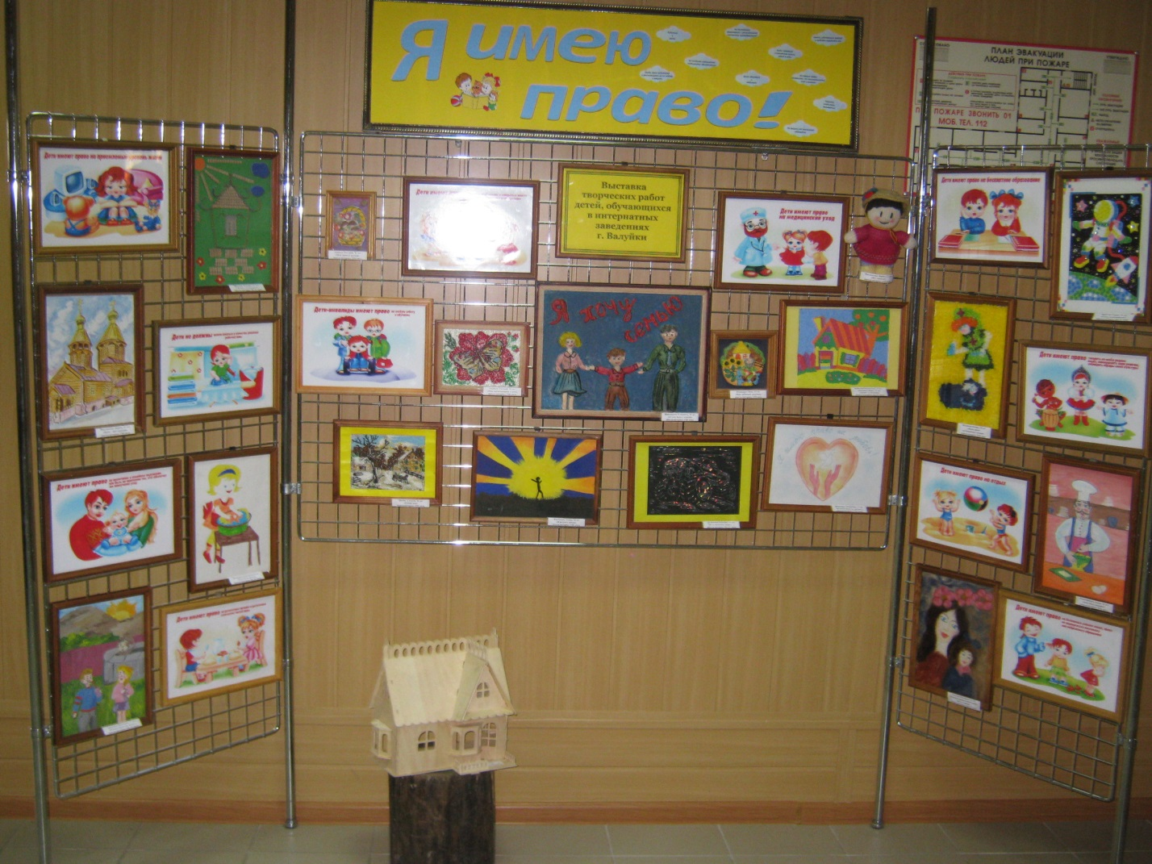

Учащиеся средне – профессиональных учреждений предварительно были разбиты на команды и получили домашнее задание при выполнении которого нужно было придумать название команды, эмблему, девиз и представить презентацию своей команды.
Фантазии ребят не было предела, все три команды нарисовали эмблемы и придумали девиз, представили оригинальные презентации своих команд, две из них в стихах рассказали о каждом участнике команды и его интересах.
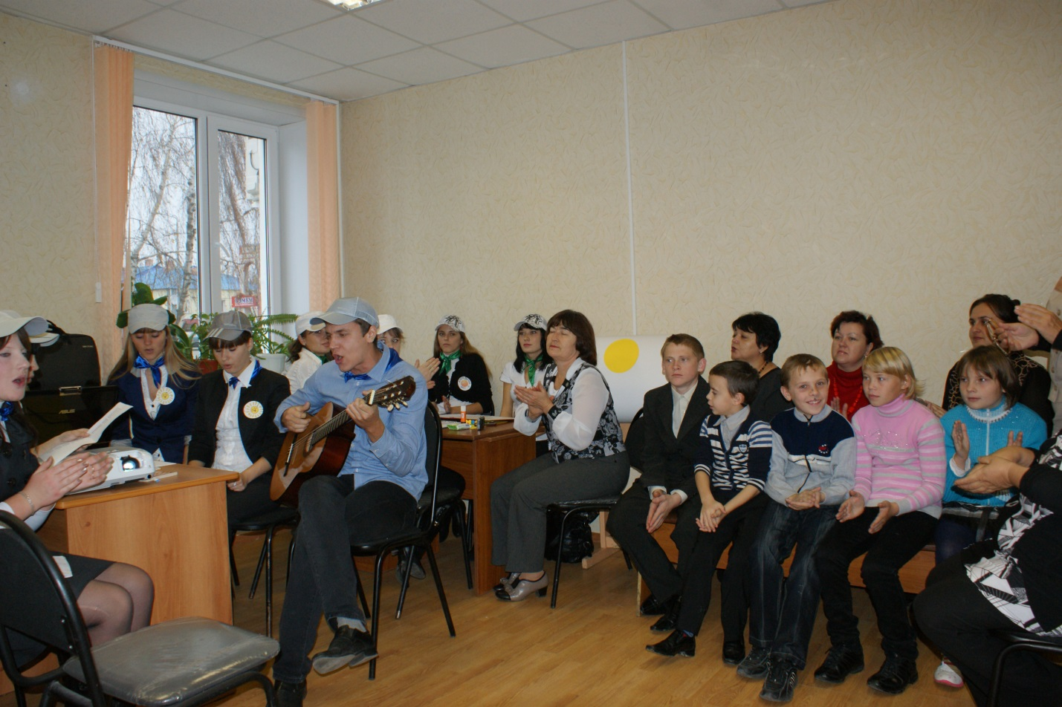
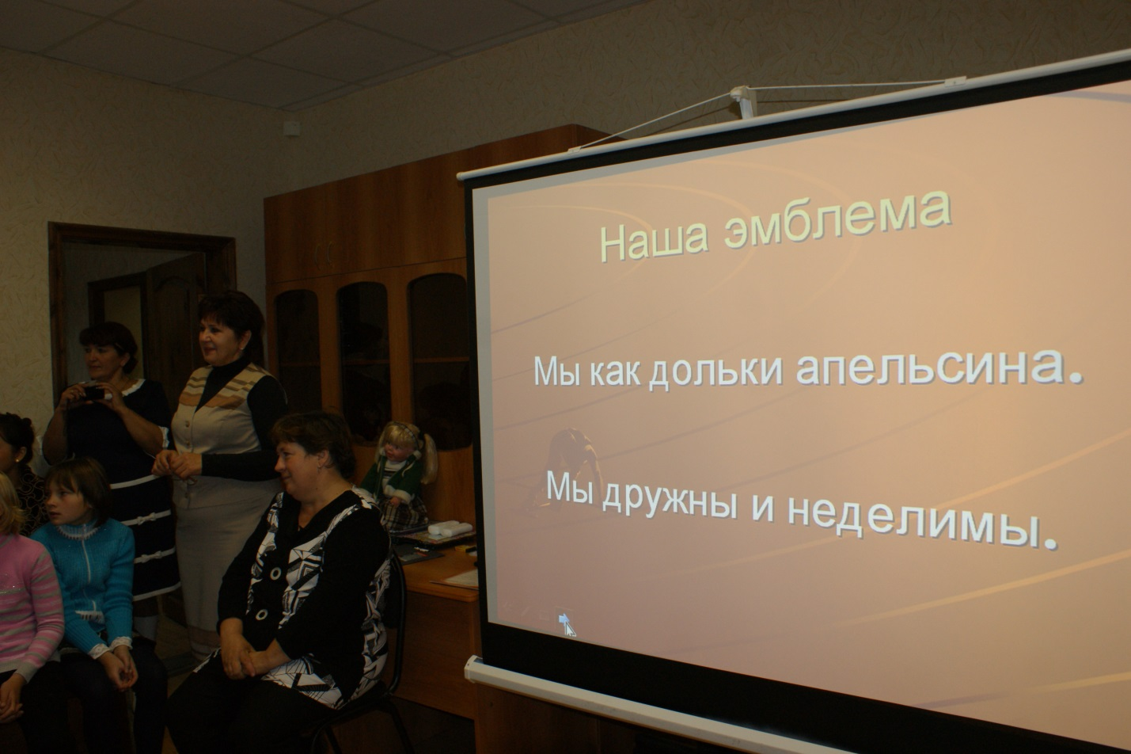
В туре «Я хочу» каждый участник команды на лучике солнца делился своим сокровенным желанием, исполнение которого он хочет.
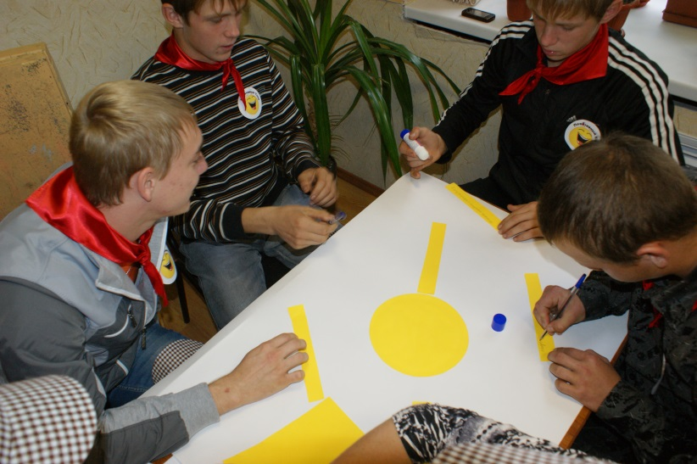

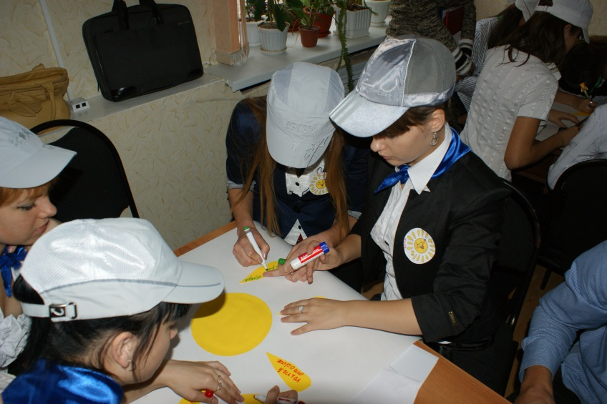
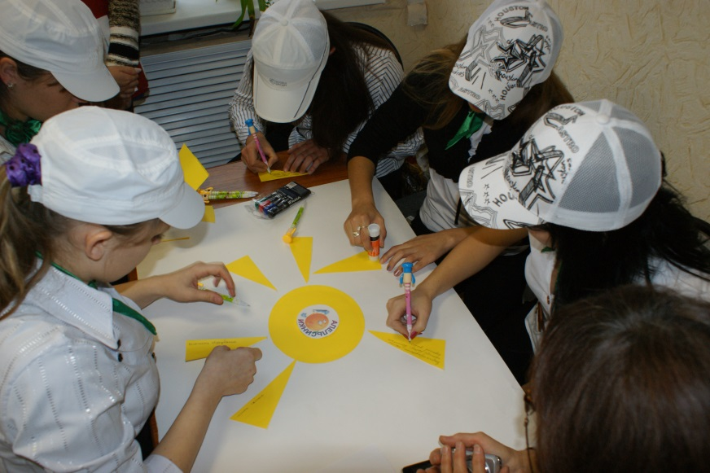
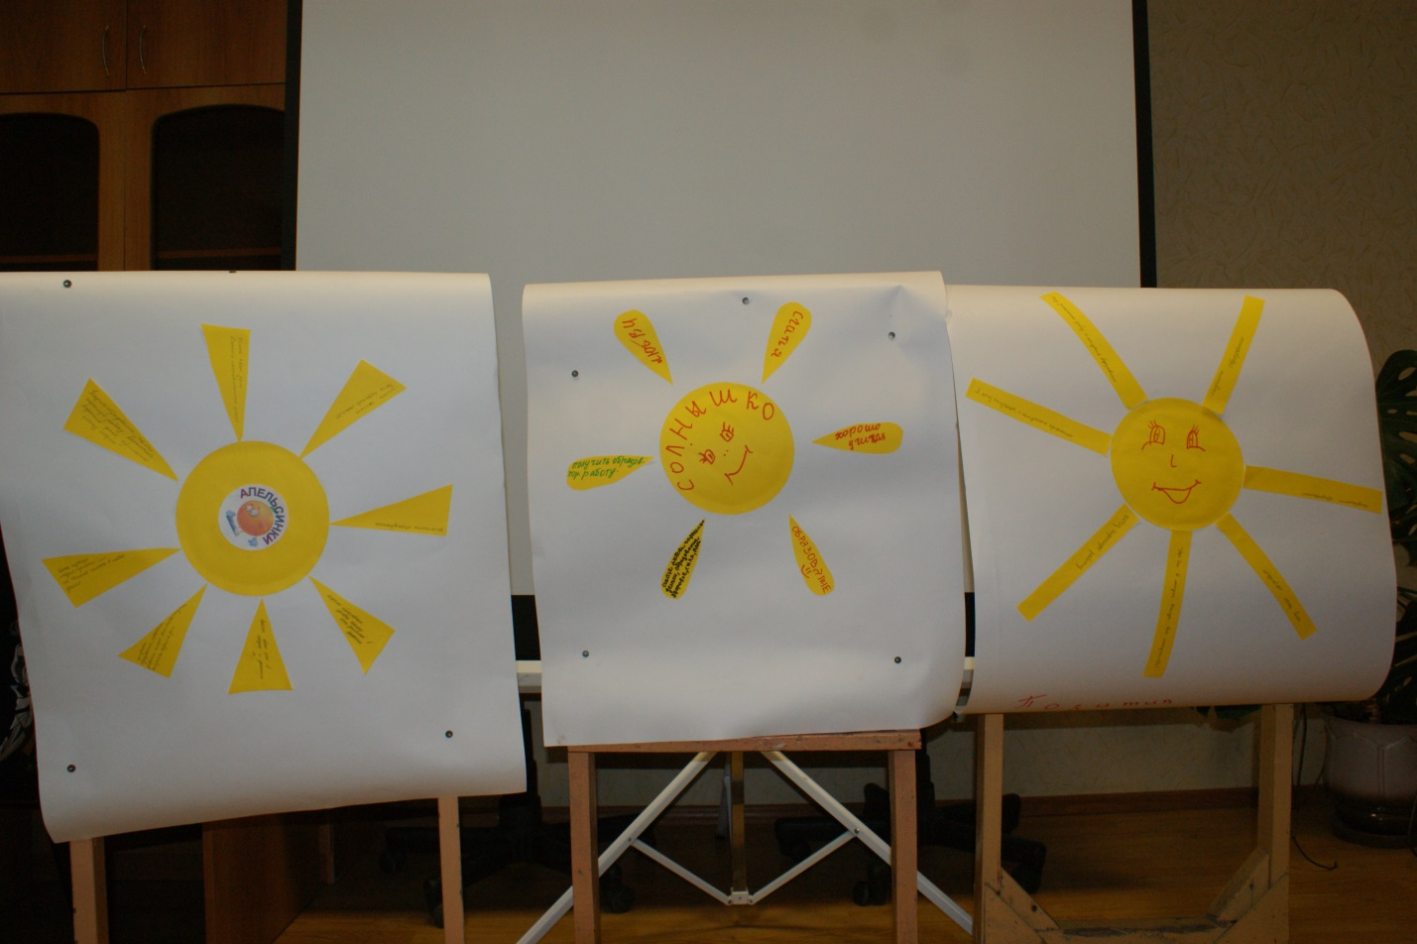
Проходя тур «Я должен» ребята отвечали на вопросы, носящие правовой характер, касающиеся оказания первой медицинской помощи, поведению в общественных местах. Ведь выходя в самостоятельную жизнь, они должны не только знать свои права и обязанности, но и уметь решать возникающие проблемы.
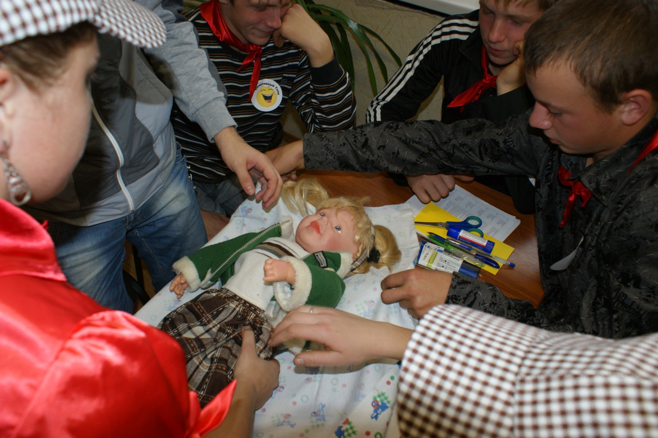
Четвертый тур «Я имею право» включал в себя мастер – класс и самостоятельную работу каждого участника.
Мастер класс по изготовлению «Вежской куклы» ребятам показала директор Двулученского Дома культуры Скарницкая Н.М., а затем каждый участник команды под её руководством изготовил свою куклу. Ведь каждый человек имеет право на отдых, а реализовывать его можно по-разному, например, в творческой работе.

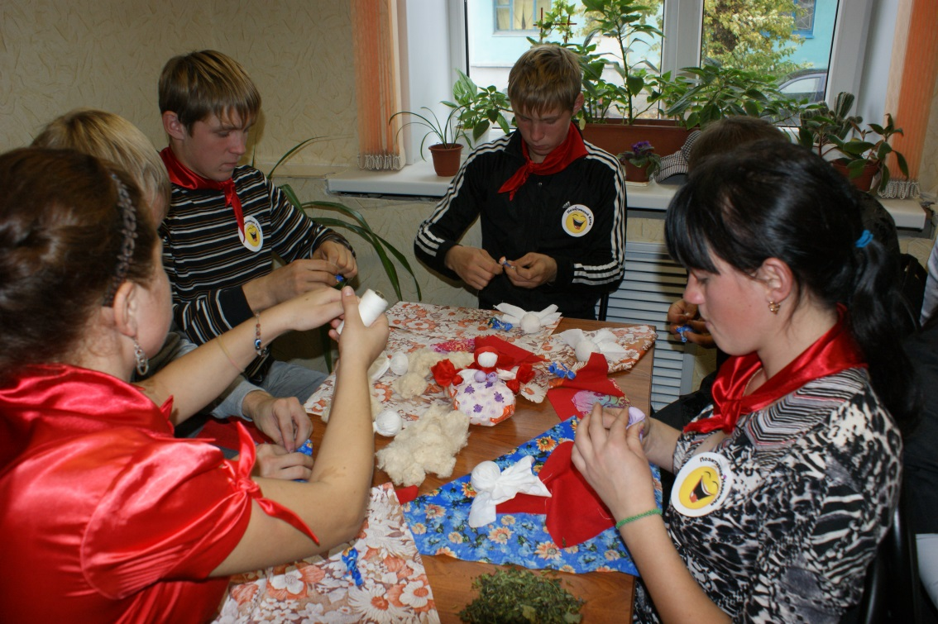
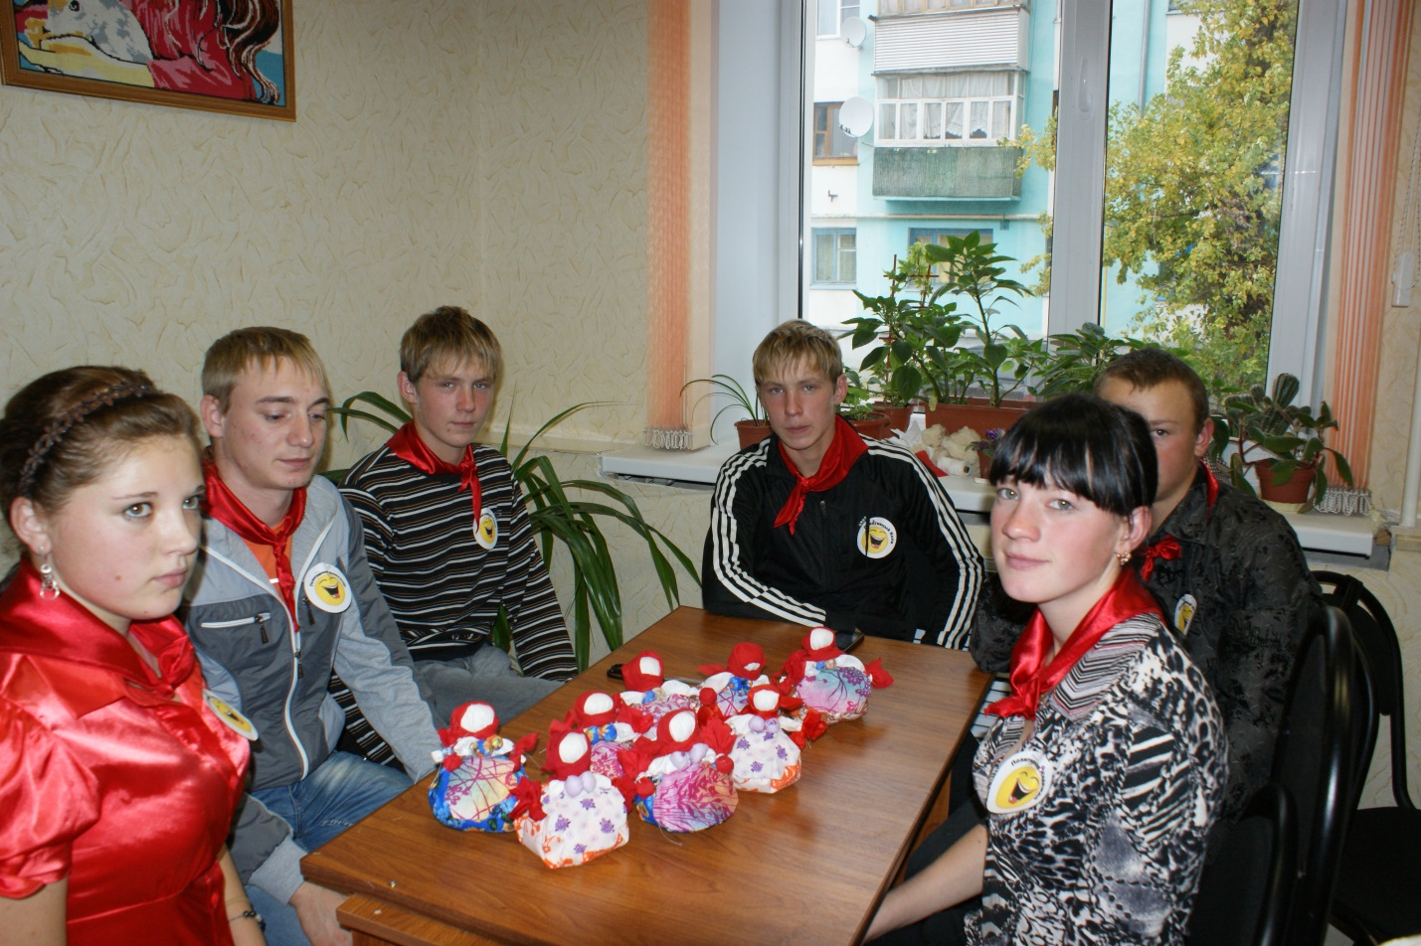

Второе мероприятие проекта было посвящено экономике и проходило под названием «Имитационно – ролевое моделирование домашней экономики». Его целью было познакомить ребят с экономической жизнью семьи, правилами ведения домашнего хозяйства, семейным бюджетом, рациональным расходованием средств, научить осуществлять несложные экономические расчеты.
Мероприятие проходило в два этапа. На первом этапе ребята вспомнили, что термин «экономика» - ввел в научный оборот выдающийся философ Древней Греции Аристотель и в переводе с греческого он означает «законы хозяйства».
В виде разминки повторили основные экономические термины, с которыми им не раз приходилось сталкиваться как в повседневной жизни, так и в своих учебных заведениях. Ребята отвечали правильно, уверенно, их ответы были полными и обоснованными.
Во втором задании участникам предстояло объяснить, что означают пословицы, чему они учат. Выполняя данное задание, ребята приводили примеры из собственной жизни, давали советы, помогающие избегать сложных жизненных ситуаций при тщательной экономии денег.
Конкурс «Зашифрованное слово» предполагал математические расчеты, в результате которых, после соотнесения с буквами, получили ключевое слово «Бюджет».
При выполнении задания «Копейка рубль бережет» участники обсудили различные виды экономии при ведении семейного бюджета, сформулировали советы, которые необходимо знать для ежедневной экономии денег.

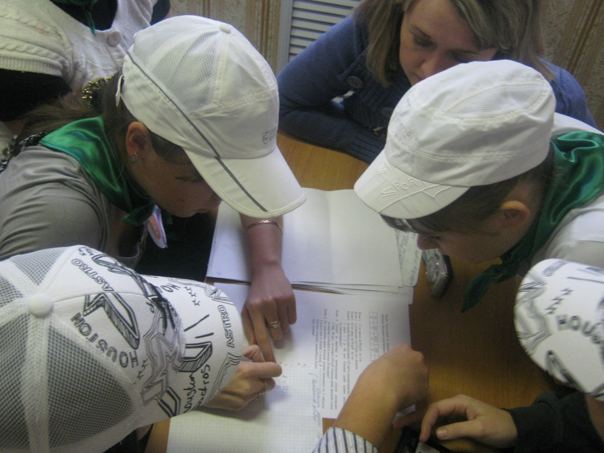

В конкурсе «Бюджет семьи» каждая команда получила карточку с индивидуальным заданием. Полученные в предыдущем конкурсе знания помогли ребятам рассчитать бюджет своей семьи на месяц и ответить на вопрос: сможет ли семья за 1 год сэкономить нужную сумму на существенную покупку?
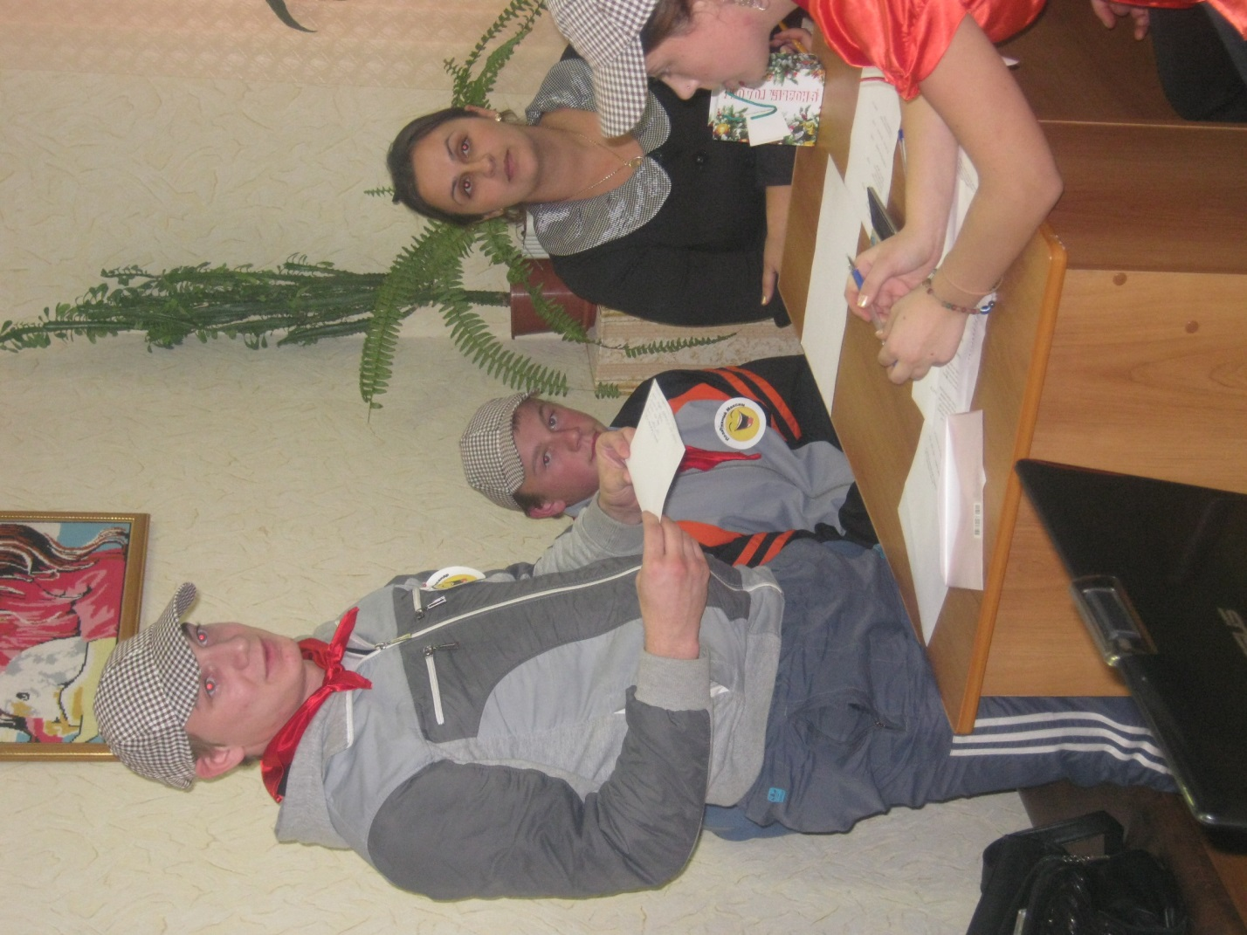
За каждое правильно выполненное задание ребята получали денежные средства, что способствовало появлению у них заинтересованности, желанию высказать свои мысли, свою точку зрения на заданный вопрос или сложную жизненную ситуацию.
По окончании встречи дети уходили веселые, наполненные надеждами, впечатлениями и новыми идеями. Каждая команда получила домашнее задание: на заработанную в процессе игры сумму денег им предстояло:
- ГБОУ СПО «Валуйский колледж» (педагогическое отделение) - организовать проведение праздника 8 марта в своей команде. Заработанная сумма 5300 руб.
- ГБОУ СПО «Валуйский колледж» (медицинское отделение)- организовать проведение праздника 23 февраля в команде. Заработанная сумма 4900 руб.
- ОГАОУ СПО «Валуйский индустриальный техникум» - организовать день рождения участника команды. Заработанная сумма 4800 руб.
Итоговой точкой встречи послужили номера художественной самодеятельности, которые подготовили участники встречи. Дети в стихах рассказывали о своих увлечениях, пели гимны своих учебных заведений, читали стихи известного русского поэта А.С. Пушкина. Приятным сюрпризом для участников и специалистов управления стало чтение стихов собственного сочинения студентки ГБОУ СПО «Валуйский колледж» Альбины Тагировой.
Второй этап мероприятия состоялся 29.11.2012 года.
При выполнении домашнего задания командам было нужно: обговорить количество приглашенных, обсудить меню праздника, закупить продукты на заработанную сумму, накрыть стол, обсудить ход праздника, конкурсы, подарки и сюрпризы участникам команды. С заданием дети справились блестяще. Процесс подготовки к мероприятию участники, с неоценимой помощью социальных педагогов своего учебного заведения, воплотили в яркую презентацию, где рассказали,как шла подготовка, с какими проблемами они столкнулись, что нового для себя узнали.
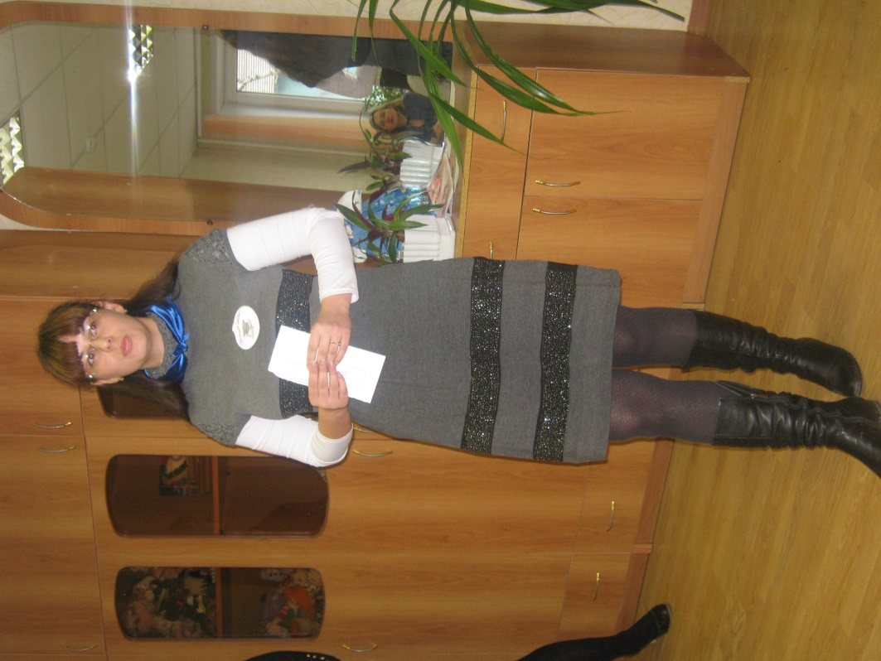
В процессе мероприятия ребята пришли к единому мнению: современная жизнь требует от человека предприимчивости и тщательной экономии, при этом семейный бюджет необходимо планировать так, чтобы он не ущемлял потребности каждого члена семьи, денежных средств хватало на целый месяц, до получения следующей заработной платы.
14 декабря 2012 годабыл проведен аукцион открытых мыслей «Семейная азбука», цель которого было сформировать у подростков представления о семье, ее значении в жизни каждого человека.
В начале мероприятия, для того, чтобы подростки поняли тему встречи перед ними выступили главный специалист отдела ЗАГС администрации муниципального района «Город Валуйки и Валуйский район» Старокожева Ю.И. и настоятель храма Усекновения главы Иоанна Предтечи отец Александр.
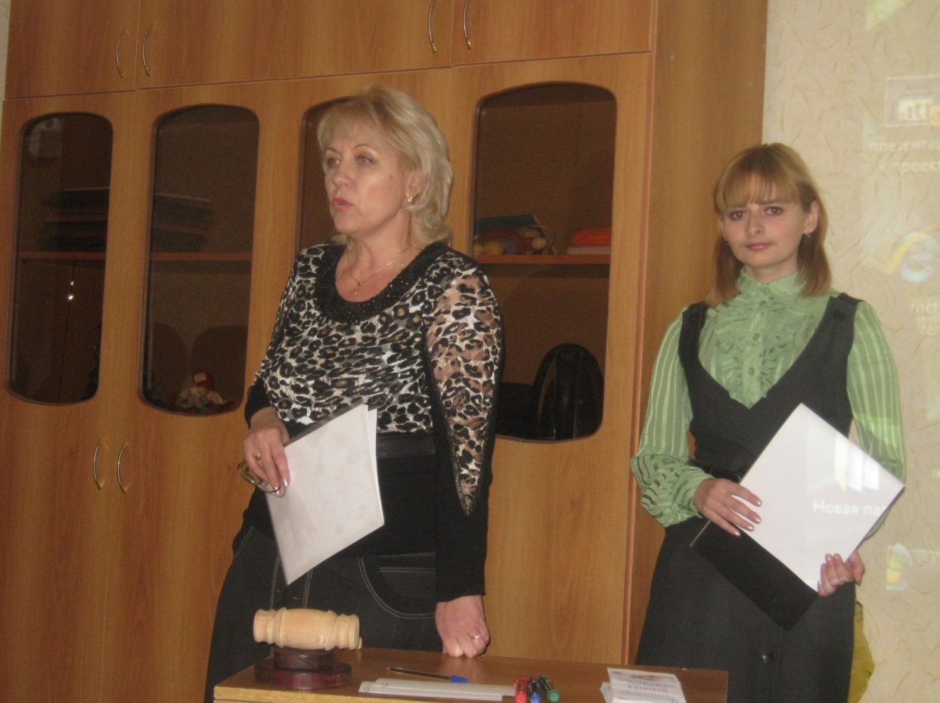

Старокожева Ю.И. познакомила ребят с условиями и порядком заключения брака, рассказала о правах и обязанностях супругов, о правах и обязанностях родителей.
Отец Александр рассказал о ценностях семьи, о том, что выбирая вторую половинку необходимо узнать внутренний мир человека.
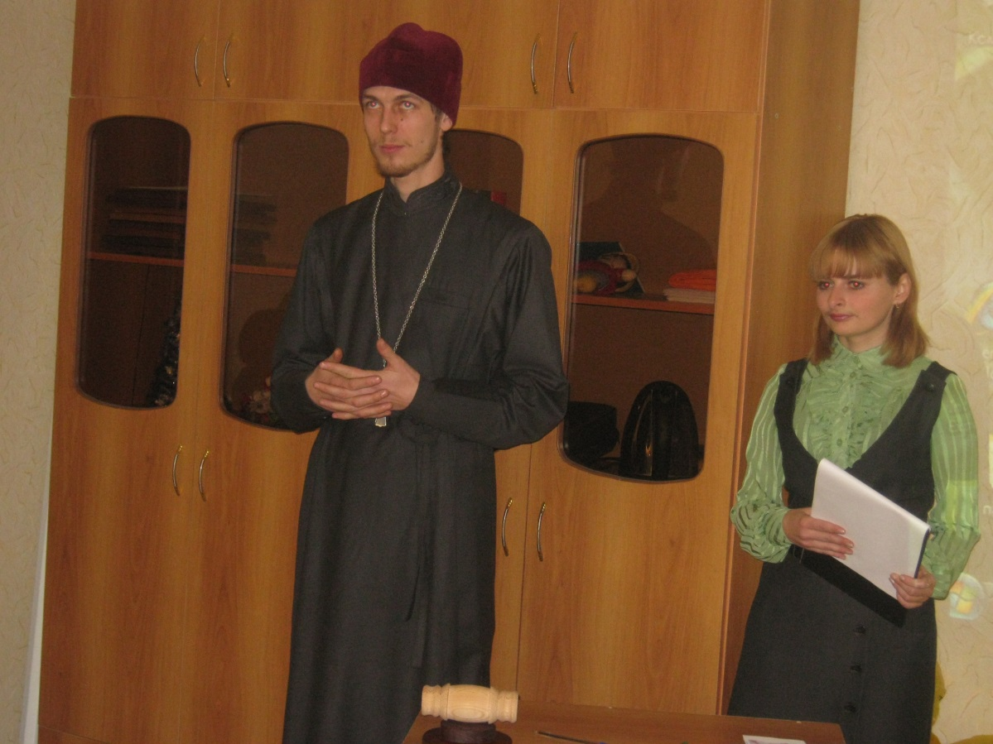
На мероприятие также была приглашена Кринвальд Елена Леонидовна со своей дочерью Софьей. Елена Леонидовна также как и присутствующие ребята осталась без попечения родителей. Она рассказала ребятам о своей жизни, о семье, пояснив, что семья и ребенок это самые главные ценности в жизни каждого человека.
Во время рассказа Елены Леонидовны на экран проецировались фотографии ее семьи.
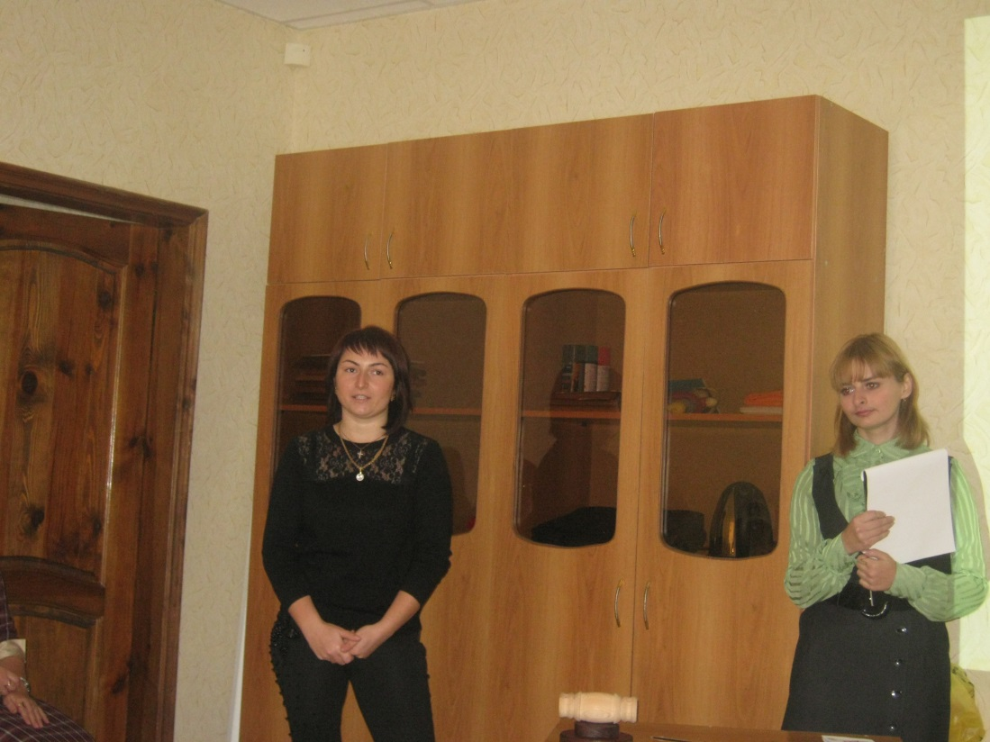
Так как мероприятие проходило в форме аукциона, его ведущая Гриднева Оксана Юрьевна разъяснила ребятам, что такое аукцион, дала понятие «лота» и «ставки», пояснила, что у каждой команды на счету по 200 баллов, которые они могут использовать для выкупа лотов с заданием.
Первый тур назывался «Семейные отношения» и состоял из трех лотов.
После розыгрыша лотов участники команд получили карточки с заданиями, носящие правовой характер.
Второй тур назывался «Семейные конфликты и как их предупредить».
В трех лотах были представлены ситуации семейных конфликтов, которые предстояло разыграть участникам команд и показать выход из каждой ситуации, оптимальный для сохранения семейных отношений и удовлетворяющий обе стороны конфликта.
В выполнении задания ребята проявили себя психологами, найдя интересные и компромиссные решения для выхода из конфликтных ситуаций.
По окончании тура каждому участнику команды были розданы памятки «Советы будущему семьянину», разработанные специалистами управления.
Недаром говорят, что пословица неспроста молвится, ведь в ней заключена народная мудрость. Этой народной мудрости и был посвящен третий тур.
В результате розыгрыша лотов ребята получили карточки с заданием, выполняя которое один участник от каждой команды должен был изобразить на листе ватмана пословицу, а команда отгадать ее.
Ребята, отгадывая «зашифрованные» пословицы, вспомнили много пословиц, посвященных семье, и в результате отгадали «скрытую» за рисунком.
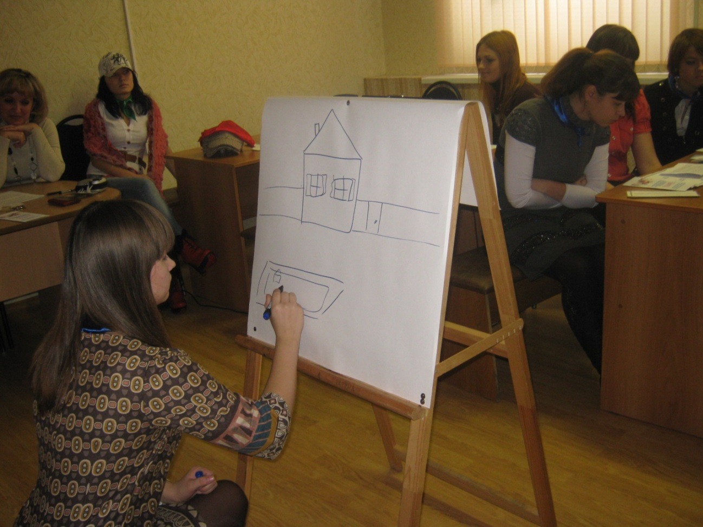
Четвертый тур был творческий и назывался он «Семейная скульптура», командам предлагалось выкупить лот, определяющий время подготовки к выполнению задания.
Создавая свои семейные скульптуры скульптору каждой команды необходимо было поставить каждого её участника в такую позицию, которая отражала бы его действия и чувства по отношению друг к другу.
Жюри, оценивающее работу команд, должно было не только оценить работу ребят в этом туре, но и догадаться, что же хотел скульптор показать в своей скульптуре.
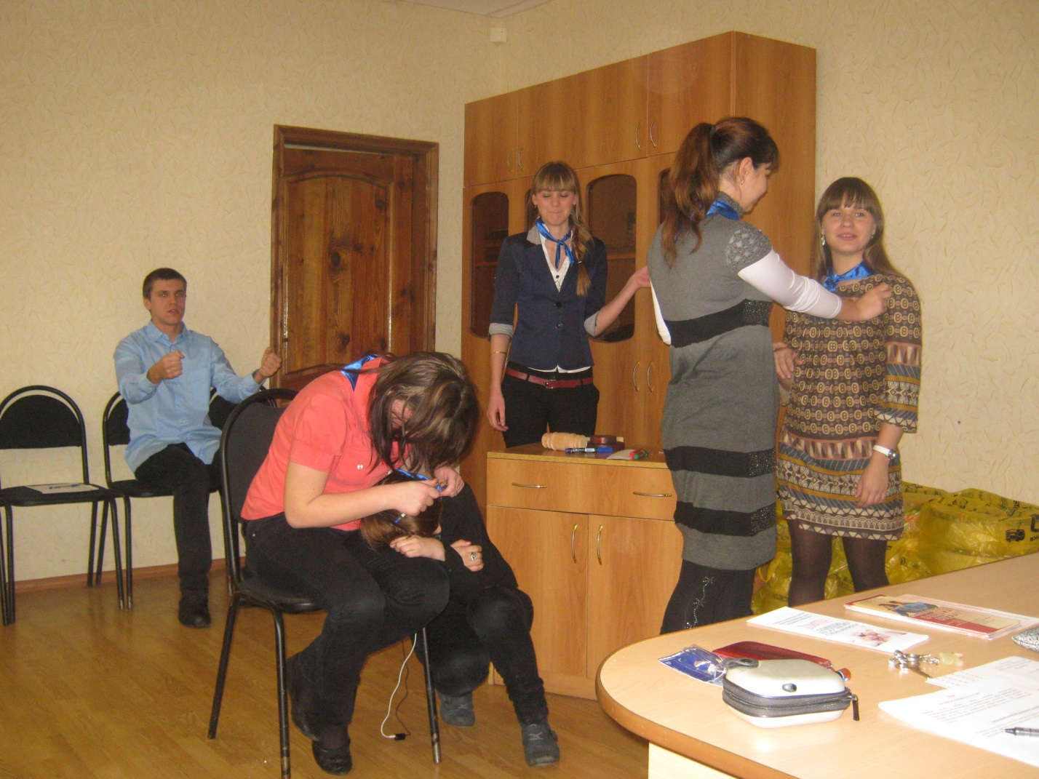

Пятый тур «Домашнее задание» был творческим. Ребятам необходимо было исполнить стихотворение или песню о семье, отношениях людей.
Командой педагогического отделения ГОУ СПО «Валуйский колледж» под аккомпанемент Роберта Адамовича была исполнена песня В.Высотского «Если друг оказался вдруг…», а участница команды медицинского отделения ГОУ СПО «Валуйский колледж» Анна Шамраева прочитала стихотворение собственного сочинения «Семья».
Пока жюри совещалось, ведущая мероприятия рассказала ребятам о святых Петре и Февроньи Муромских, которые являются покровителями семьи и брака, и предложила послушать о них песню.
Подведя итоги жюри, вручило каждому участнику мероприятия чайный сервиз. Ведь так приятно собраться семьей за чашечкой ароматного чая, а к тому же чаепитие это одна из русских семейных традиций, которая передается из поколения в поколение.
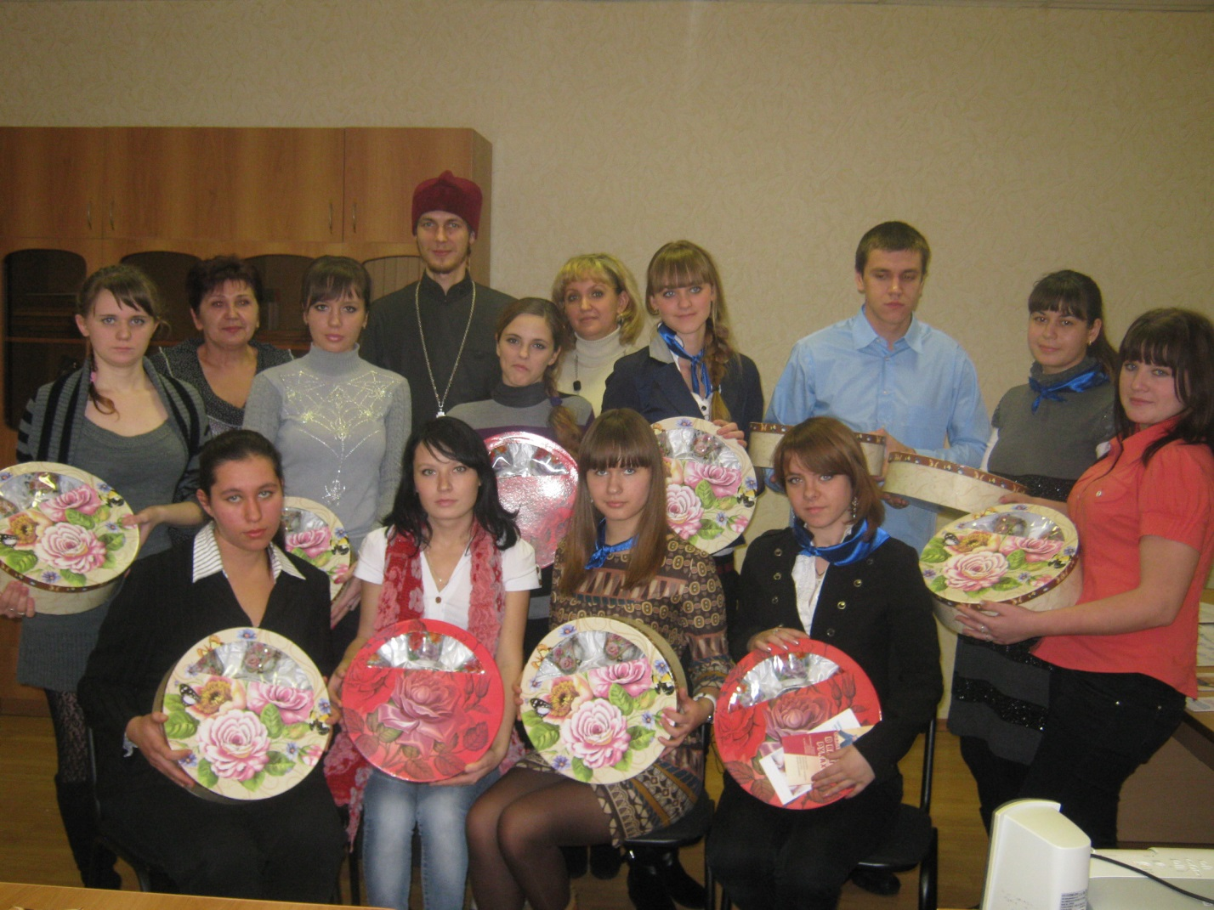
В соответствии с планом мероприятий проекта, был проведен брейн-ринг «Школа жизни».
Для того чтобы участники проекта имели возможность получить не только теоретические знания, но и приобрести необходимые практические навыки, мероприятие прошло в два этапа.
18 детей-сирот и детей, оставшихся без попечения родителей, обучающихся в профессиональных учебных заведениях города, имели возможность пообщаться и получить необходимые навыки и умения в чрезвычайных ситуациях, которые могут случиться в жизни каждого.
Первый этап состоялся 5 февраля 2013 года в лесном массиве в районе Байрацкого кордона. Он был проведен в форме мастер-класса с целью повышения заинтересованности участников в сознательном и ответственном отношении к вопросам личной и общественной безопасности, получения ими практических умений и навыков поведения в чрезвычайных ситуациях
На свежем воздухе, в условиях, приближенных к экстремальным, своими знаниями и умениями с участниками мероприятия делились представитель Всероссийского добровольного пожарного общества Кириллов А.А., фельдшер отделения Скорой помощи Суханов И.В., руководитель военно-патриотического клуба «Витязь» Веретенников С. В.
В начале мероприятия участникам были вручены наборы вещей, которые будут им необходимы не только на мастер-классе, но и пригодятся в дальнейшей жизни. В набор предметов, необходимых для выживания в экстремальных ситуациях, входили алюминиевые чашка и миска, ложка, теплые носки, спички, свечка, сухое горючее, фонарик.
Затем участникам мероприятия было предложено развести костер, собрав дрова и хворост в лесу и используя те предметы, которые теперь у них есть в наборе. Свои рекомендации по разведению костра в зимнее время года детям дал представитель ВДПО Кириллов А.А.
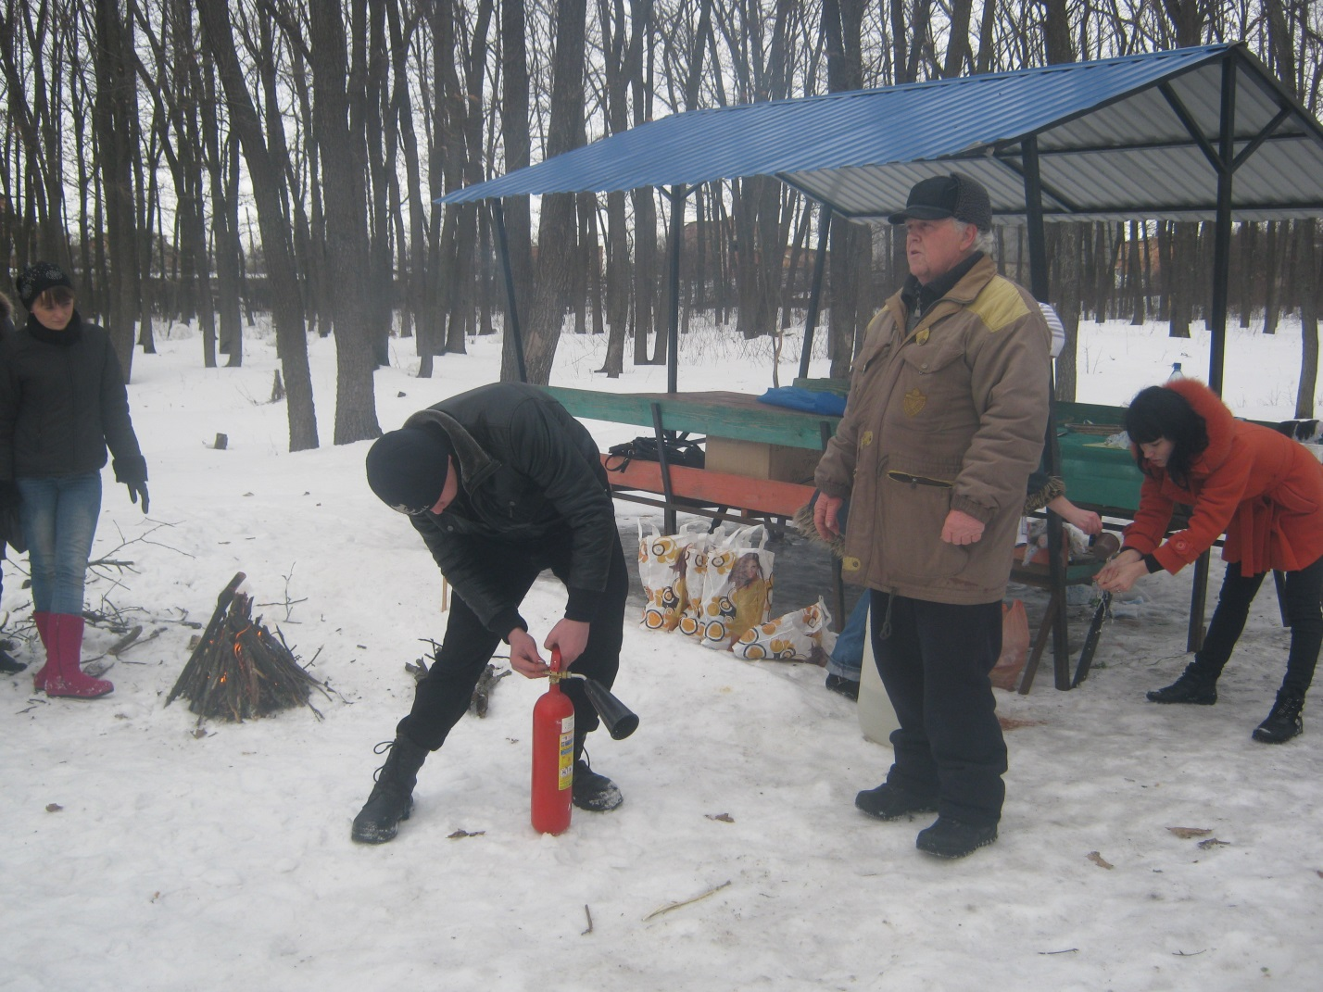
После того, как костры были разведены, Анатолий Андреевич рассказал о том, какими способами можно затушить небольшой пожар, возникший в лесу или жилом помещении, как нужно действовать в условиях пожара. Кирилловым А.А. были разъяснены правила пользования огнетушителем, а участники мероприятия имели возможность потренироваться в навыках пользования средствами пожаротушения.
Но пожар – это не только возгорание, это еще и вероятность получения травм и ожогов. Основные способы и методы оказания первой помощи в экстремальных ситуациях были показаны фельдшером Валуйского отделения Скорой помощи Сухановым И.В.
Игорь Викторович не только рассказал, но и продемонстрировал, как оказать экстренную помощь при переломах и ушибах, ожогах тела, при потере сознания.
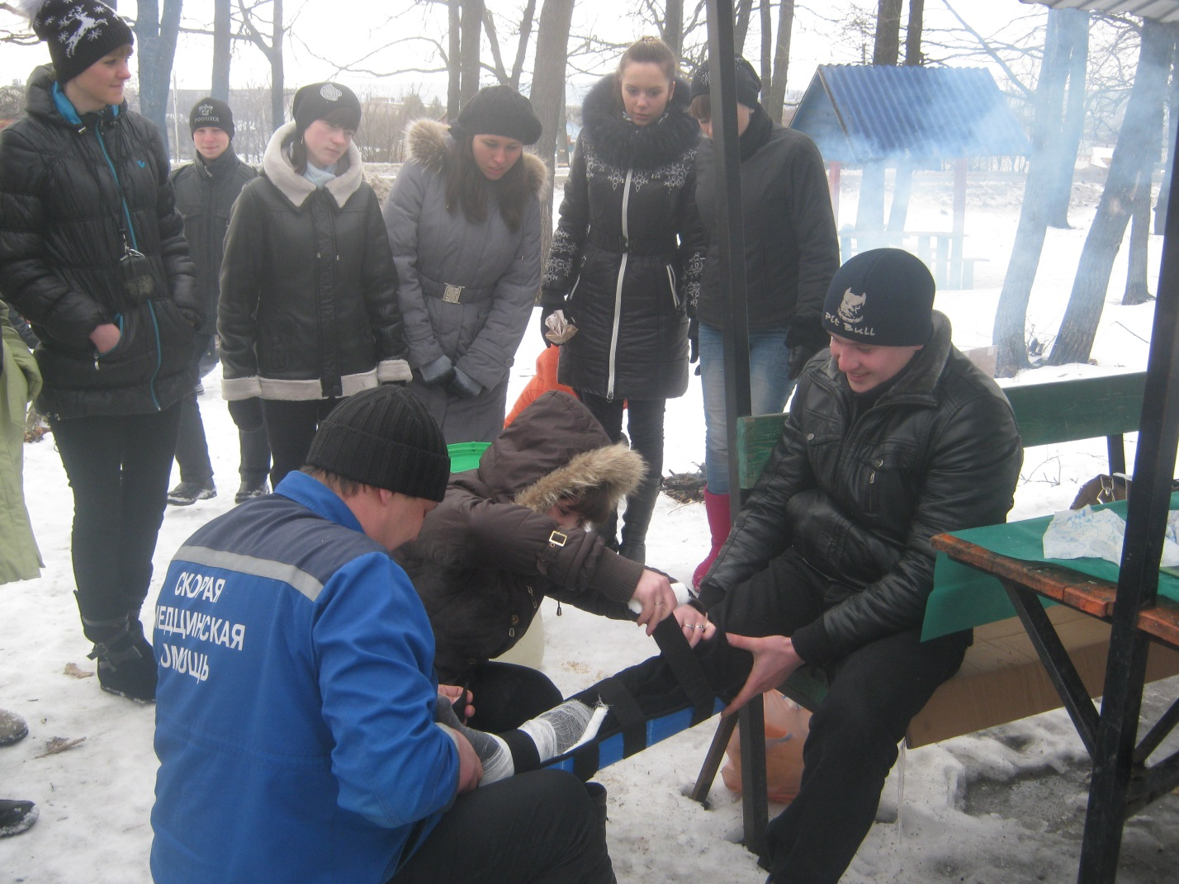
Затем в каждой команде участников был выбран доброволец, который играл роль пострадавшего, а остальные участники оказывали ему помощь в соответствии с полученными рекомендациями фельдшера.
Следующим этапом в проведении мастер-класса было выступление руководителя военно-патриотического клуба «Витязь» Веретенникова С.В. Сергей Валерьевич рассказал участникам мероприятия о правилах поведения в ситуации конфликта, разъяснил, как можно его избежать и не допустить драки.
Но не всегда конфликтную ситуацию можно решить мирным путем, и тогда могут быть полезны навыки самообороны. Основные и универсальные способы самозащиты были продемонстрированы сначала Сергеем Валерьевичем, а затем повторены и опробованы самими участниками.
Гостем мастер-класса был Шкарпеткин Александр Иванович, который отметил оригинальность формы проведения мероприятия, подчеркнул его нужность, одобрил подаренный набор туриста, поучаствовал в фотосессии.
Итоговым аккордом встречи стало приглашение детей к столу, где им была предложена каша, приготовленная в походных условиях, шашлык и горячий чай с целебными травами.
Второй этап мероприятия состоялся 08.02.2013года. Основная цель данного этапа – обобщение и систематизация знаний участников по правилам поведения в экстремальных ситуациях.
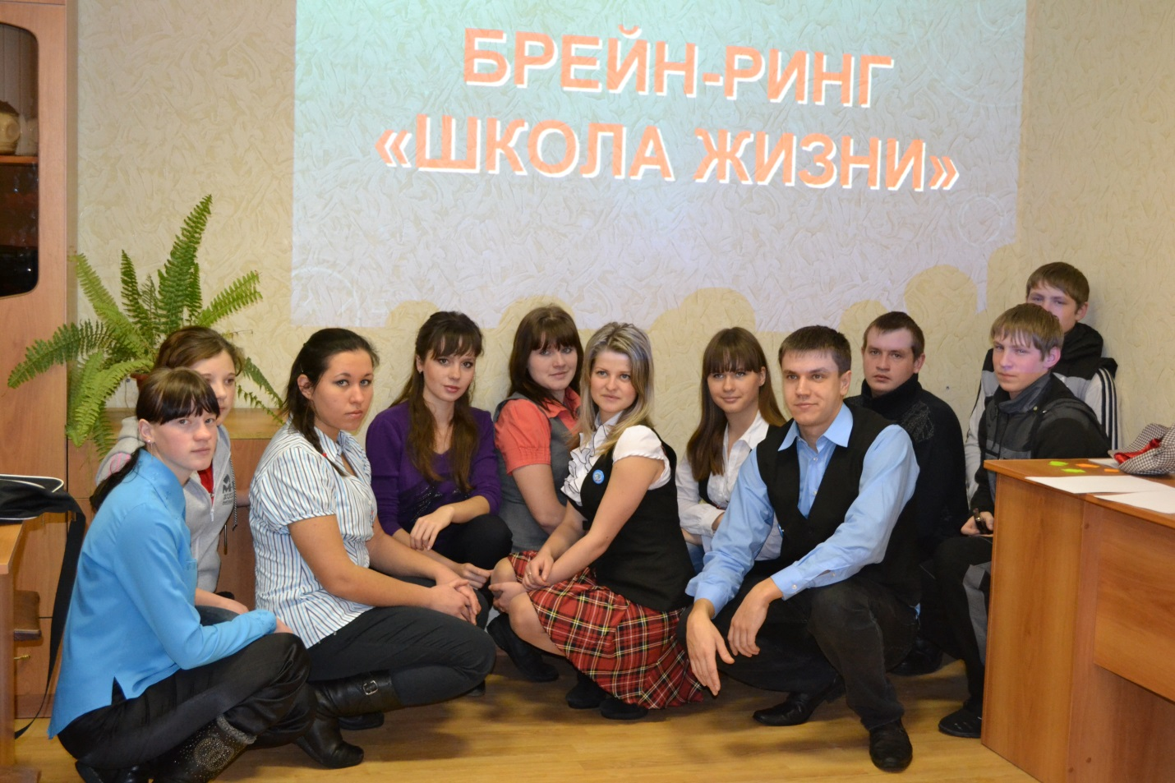
На этом этапе для оценки знаний и умений детей было приглашено жюри, в состав которого вошли начальник управления социальной защиты населения Антипова Татьяна Николаевна, заместитель начальника управления Потехина Инна Юрьевна, начальник отдела опеки и попечительства Калинина Мария Петровна, главный специалист управления Ивахненко Людмила Анатольевна. В жюри также был приглашен инспектор отделения пожарного надзора по Валуйскому району Филиппов Сергей Валерьевич.
Мероприятие проходило в форме интеллектуальной игры – брейн-ринг.
Перед началом игры ведущим были разъяснены правила, обозначены основные понятия, которые будут использоваться в ходе неё.
Для удобства восприятия предоставляемая информация и задания были оформлены в виде презентации.
Затем участники с помощью жеребьёвки разделились на 2 команды, выбрали капитана.
В виде разминки участникам было предложено одним словом ответить на вопрос, заданный ведущим. За каждый правильный ответ команда получала по 1 баллу. Участие в разминке не вызвало у ребят затруднений, на все вопросы были даны быстрые и точные ответы.
Во втором задании - «Турнир открытых вопросов» - участникам нужно было давать полные и развернутые ответы на вопросы, которые были разделены на 3 блока: медицинский, противопожарный и блок самообороны. Ребята отвечали правильно, уверенно, их ответы были полными и обоснованными, при ответах они приводили примеры из собственной жизни.
В третьем туре - «Сигнал бедствия» - каждой команде была дана карточка с описанием экстремальной ситуации, в которой теоретически может оказаться любой. Ребятам было предложено представить, что они попали в эту ситуацию, и у них появляется возможность сообщить об этом людям, написать записку. Но письмо нужно было «написать» знаками и условными обозначениями, избегая использования слов.
После «написания» участникам было предложено обменяться письмами, «прочитать» полученную записку, разгадать ее и составить рекомендации, касающиеся поведения человека в такой ситуации.
Результаты выполнения задания для наглядности были размещены на магнитно-маркерной доске.
Задание вызвало у участников интерес, они активно участвовали в разработке рекомендаций, выборе путей устранения ситуации, описанной в «письме».
На следующем этапе, командам были даны карточки с вопросами, касающимися поведения в экстремальных ситуациях, и тремя вариантами ответов на них. Целью каждой команды было, стараясь опередить соперников, выбрать правильный ответ и озвучить его. При этом свой ответ нужно было обосновать и по возможности привести примеры.
Пятый этап был проведен в режиме «мозгового штурма». Участникам были разъяснены правила его проведения и дано задание – составить список причин возникновения пожара из 7 пунктов.
После выполнения задания командами полученные ответы были резюмированы и дополнены ведущим, а жюри оценило успешность выполнения задания каждой командой.
Для выполнения следующего задания от каждой команды были приглашены по одному добровольцу, которые играли роль пострадавших в различных жизненных ситуациях. Требовалось оказать помощь своему участнику в соответствии с той «травмой», которую он получил. Качество выполнения задания и его скорость также были оценены жюри.
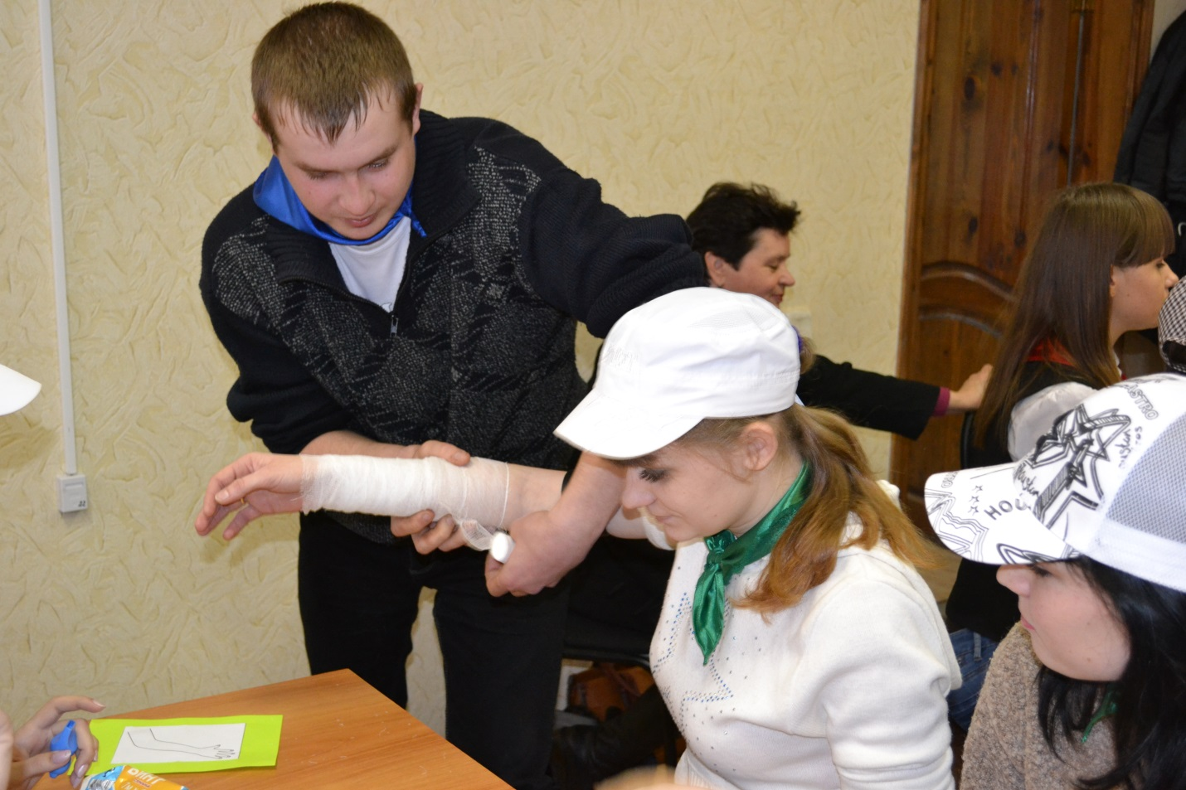
Перед подведением итогов игры слово было предоставлено инспектору отделения пожарного надзора по Валуйскому району Филиппову Сергею Валерьевичу, который рассказал ребятам о профессии спасателя, показал фильм о правилах поведения в ситуации пожара и способах тушения очага возгорания. Отдельное внимание специалиста было уделено мерам профилактики возгорания, соблюдению правил безопасности при работе и взаимодействии с огнем. Инспектор раздал участникам мероприятия памятки, в которых обозначены правила соблюдения техники безопасности при взаимодействии с огнем и электроприборами.
После подведения итогов игры и объявления команды-победителя слово было предоставлено учащимся, которые высказали единое мнение, что подобного рода мероприятия очень полезны, так как дают не только теоретические знания, но и формируют необходимые практические умения и навыки при поведении в тех экстремальных и чрезвычайных ситуациях, которые могут произойти в жизни каждого.
Учитывая широкое распространение проектной деятельности, как приоритетного направления развития Белгородской области, было решено провести мероприятие, знакомившее учащихся с данным видом деятельности.
Первый этап мероприятия проходил 18.02.2013г. и носил теоретический, ознакомительный характер.
Учитывая, что все учащиеся, присутствующие на мероприятии уже определились с выбором будущей профессии, учатся по выбранным специальностям и не за горами у них окончание учебы и главный вопрос – трудоустройство на мероприятие был приглашен заместитель директора ОКУ «Городской центр занятости населения» А.И. Шкарпеткин.
Александр Иванович познакомил ребят с вопросами трудоустройства, рассказал о вакансиях, имеющихся в центре занятости. А также ознакомил с правильностью и порядком обращения по данным вопросам. Обратил внимание на своевременность подачи документов и возможность обращения для дальнейшего трудоустройства до получения диплома.
Шкарпеткин А.И. рассказал ребятам и о трудоустройстве в летний период.

Так как настоящее время – это время перемен, когда государству нужны люди, способные принимать нестандартные решения, умеющие творчески мыслить, а также учитывая, что в последнее время широкое распространение на предприятиях и организация получила проектная деятельность, на данном мероприятии учащиеся были ознакомлены с навыками работы в данном направлении.
Ребятам было разъяснено, что такое проект, что собой представляет проектная деятельность, как правильно планировать мероприятия проекта, кто входит и за что отвечает в рабочей группе проекта. А также была показана презентация проекта, разработанного и реализованного нашим управлением «Гостьюшка наша – Масленица».
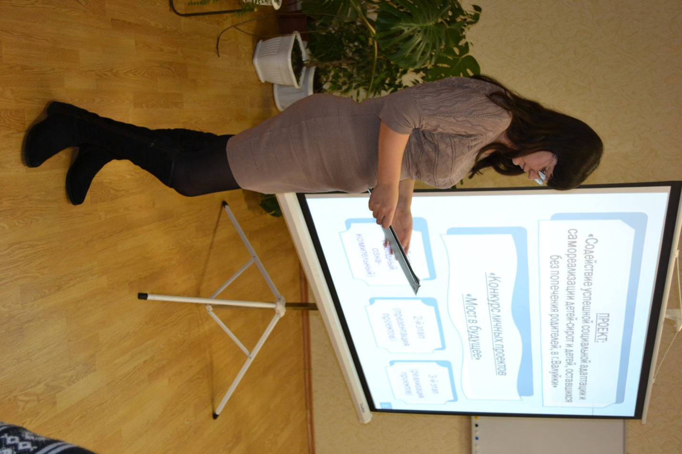
После представленной презентации ребята узнали, как можно классифицировать проекты по длительности, масштабу, составу, структуре и предметной области, сфере деятельности и сложности. А затем им было предложено определить, каким был проект, презентация которого была им ранее представлена по масштабу, длительности, сфере деятельности.
В заключении первого этапа мероприятия каждая команда учащихся получила задание: разработать и представить презентацию своего проекта в соответствии со специальностями, творческими способностями членов команд. А чтобы ребятам было легче работать в новой для них сфере деятельности, каждый участник команд получил памятку, разъясняющую классификацию проектов.
На втором этапе мероприятия, который проходил 4.03.2013г. каждой командой была представлена презентация проекта.
Команда педагогического отделения ГОУ СПО «Валуйский колледж» разработала и презентовала проект «Реализация комплекса мероприятий «Сказочная глина» в г. Валуйки», который направлен на развитие творческих способностей детей с ограниченными возможностями, обучающимися в школе – интернат III – IV вида.
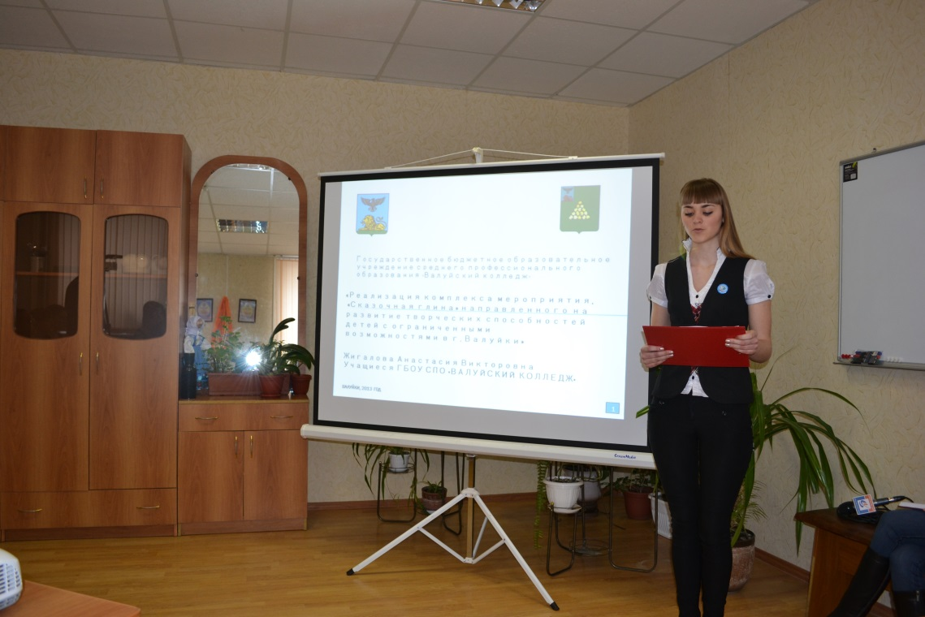
Команда медицинского отделения ГОУ СПО «Валуйский колледж» представила презентацию проекта «Реализация мероприятия «Спешите делать добрые дела». Цель данного проекта – забота и внимание престарелым гражданам, проживающим в филиале МУ «Уразовский геронтологический центр» с. Новопетровка в рамках проведения праздничного мероприятия, посвященного Международному женскому дню 8 марта.
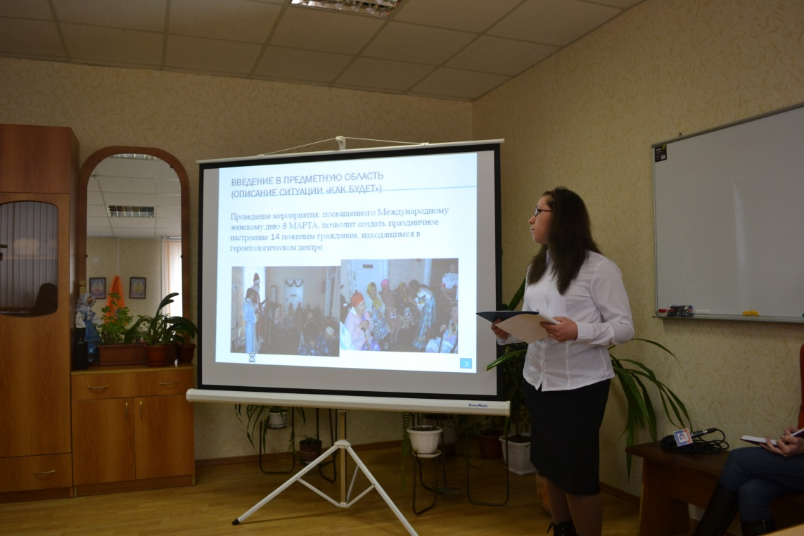
Командой учащихся ОГАОУ СПО «Валуйский индустриальный техникум» была представлена презентация проекта «Реализация мероприятия «Масленица – праздник весны, солнца, жизни!» в г.Валуйки», направленного, на развитие творческих способностей детей с ограниченными возможностями, обучающихся в школе интернат VII – VIII вида, ознакомление их с русскими традициями и обычаями, навыками правильной, красивой и праздничной сервировке.
Все команды, представляющие свои проекты, поясняли, каких результатов они хотят достичь, реализовав их, какие цели и задачи перед собой ставят.
Хочется отметить что, все команды грамотно и творчески отнеслись к своим первым в жизни проектам, «риски проекта», предусмотренные ребятами учитывали особенности тех учреждений, в которых проекты будут реализовываться.
Третий этап длился с 5.03.2013г. по 13.03.2013г. и включал в себя реализацию вышеуказанных проектов.

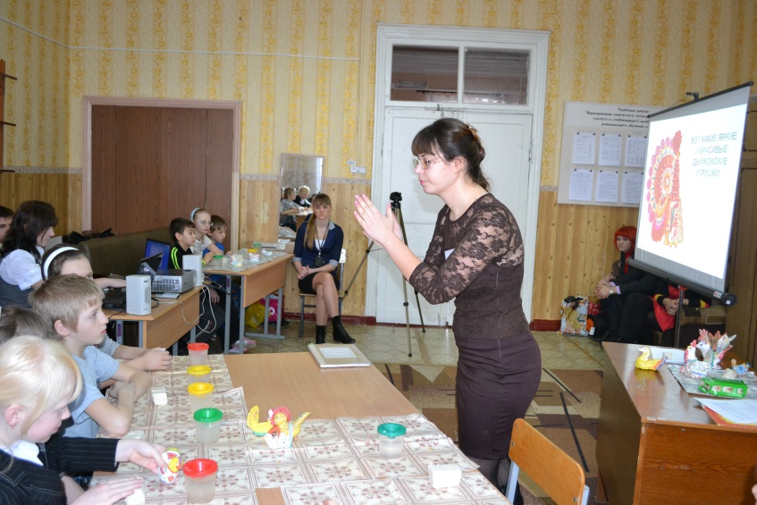

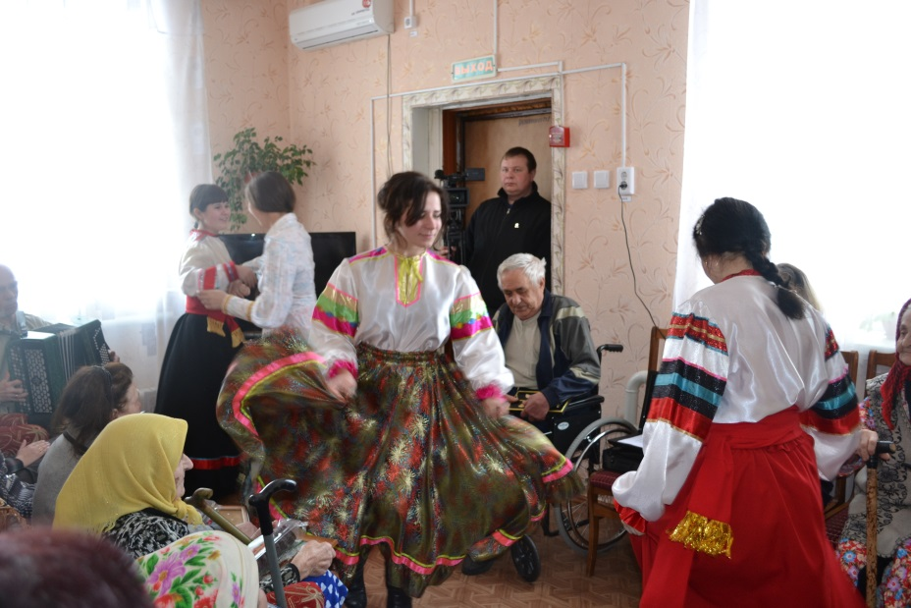

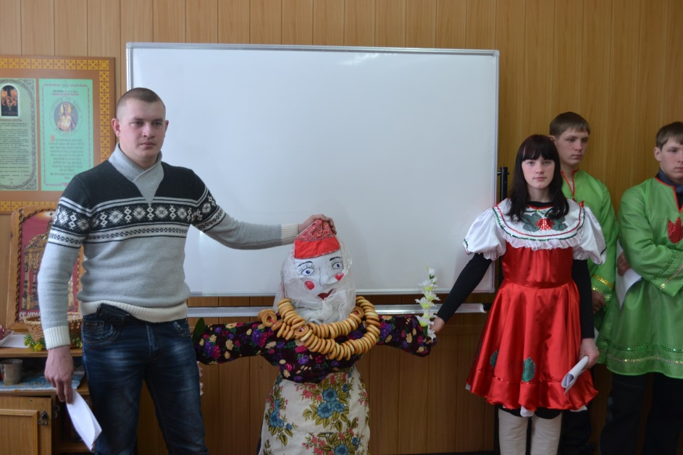
02.04.2013г. и 04.04.2013г. были проведены мероприятия по теме «С уверенностью во взрослую жизнь» целью которых было ознакомление детей–сирот и детей, оставшихся без попечения родителей с вопросами по обеспечению жильем, овладение учащимися навыками обращения с газовыми приборами, электрическими и водяными счетчиками.
Первое мероприятие проходило в форме пресс – конференции.
Учитывая то, что большинство детей, присутствующих на мероприятии не имеют собственного жилья, оно было посвящено обеспечению жильем детей данной категории.
Так как пресс – конференция предполагает присутствие на ней журналистов, фотографов и ответчиков от каждой команды были вызваны по одному человеку, которые выполняли роль фотографов, остальные участники команд были журналистами.
Ответчиками были:
- начальник управления социальной защиты населения администрации муниципального района – Антипова Татьяна Николаевна;
- заместитель начальника управления – Потехина Инна Юрьевна;
- начальник отдела опеки и попечительства – Калинина Мария Петровна;
- главный специалист управления – Ивахненко Людмила Анатольевна;
- инспектор управления – Ефанова Виолетта Александровна;
- представитель МАУ «МФЦ» Емельянова Елена Валентиновна.
В начале мероприятия Ефанова В.А. разъяснила ребятам, что в соответствии с Федеральным законом от 21.12.1996г. № 159-ФЗ «О дополнительных гарантиях по социальной защите детей – сирот и детей, оставшихся без попечения родителей», законом Белгородской области от 25.01.2007 г. № 93 «Об обеспечении жилыми помещениями детей – сирот, детей, оставшихся без попечения родителей, и лиц из их числа в Белгородской области», постановлением правительства Белгородской области от 8.02.2010г. № 48-пп «О долгосрочной целевой программе строительства жилья для детей – сирот, детей, оставшихся без попечения родителей, и лиц из их числа на 2010 – 2014 годы» лицам данной категории предоставляются жилые помещения, в результате реализуется их право по обеспечению жильем.
Ребятам также было разъяснено, что с 1 января 2013года в соответствии с Федеральным законом от 29.02.2012года № 15 «О внесении изменений в отдельные законодательные акты Российской Федерации в части обеспечения жилыми помещениями детей – сирот и детей, оставшихся без попечения родителей» площадь предоставляемых жилых помещений будет рассчитываться только на лиц, относящихся к данной категории без учета его членов семьи, т.е. будет составлять 33 кв.м.
Представитель МАУ «МФЦ» Емельянова Елена Валентиновна ответила на вопросы, касающиеся действий ребят после получения ими жилых помещений, разъяснила, куда им необходимо будет обращаться в случае выхода из строя систем отопления, водоснабжения, поломки газового оборудования.
На протяжении всего мероприятия ребята (журналисты) задавали вопросы, касающиеся реализации их права по обеспечению жильем, дальнейшей его приватизации, оформления в собственности земельного участка находящегося возле домовладения, а также возможности получения ссуды для приобретения мебели.
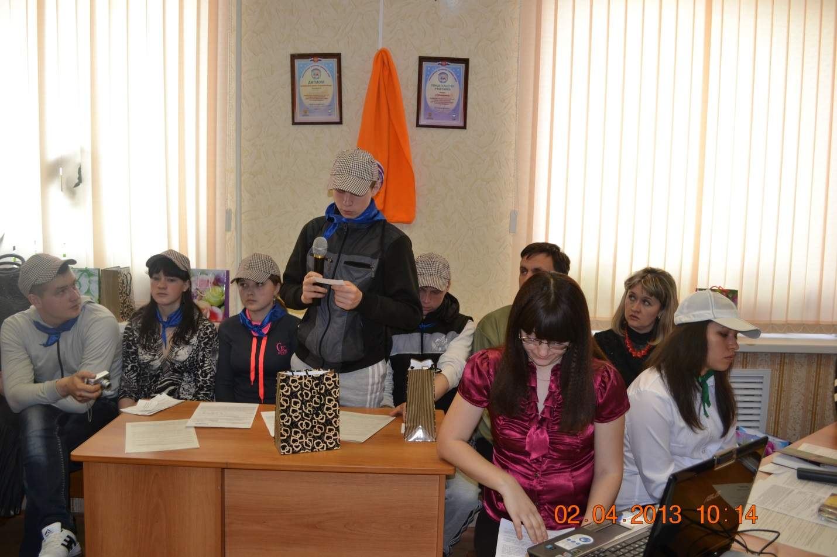
4.04.2013г. состоялось второе мероприятие, которое носило практический характер и проходило на выезде.
Для того, чтобы ребята смогли увидеть современное оборудование, электрические, газовые и водяные счетчики, научится правильно снимать показания с них и заносить их в квитанции по оплате жилого помещения второй этап мероприятия проходил по адресу: г.Валуйки, ул.Локомативная, д.23, кв.1
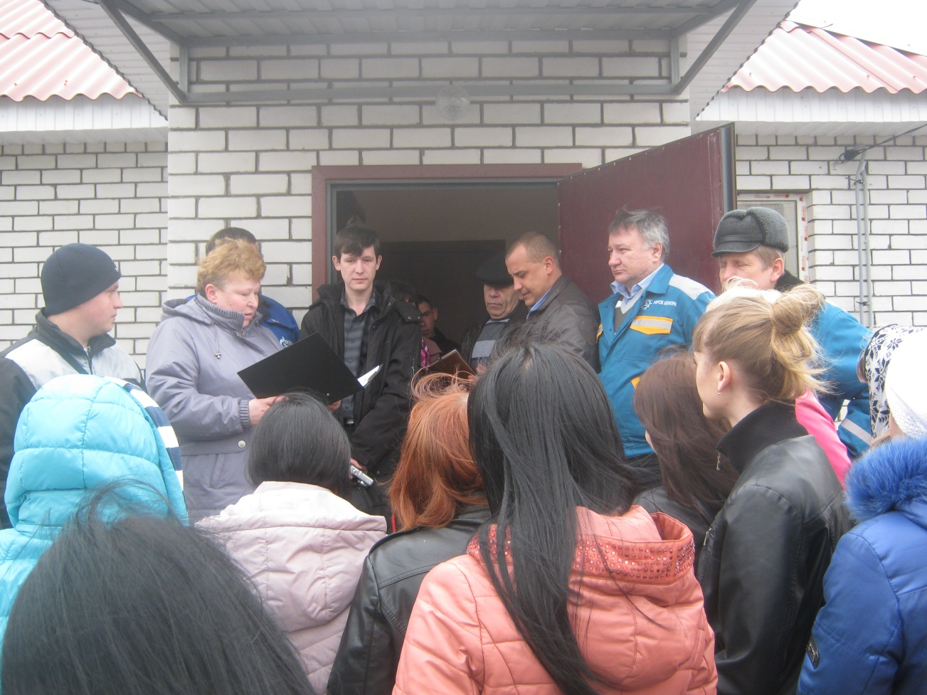
Представители филиала «Восточное объединение по эксплуатации газового хозяйства» ОАО « Белгородоблгаз» рассказали о правилах пользования газовыми котлом и плитой, о мерах безопасности, а также правильности снятия показаний газового счетчика.
Сотрудники ОАО «МРСК Центр» - «Белгородэнерго» познакомили ребят с правилами пользования приборами учета электрической энергии, рассказали о мерах безопасности при пользовании электрическими приборами.
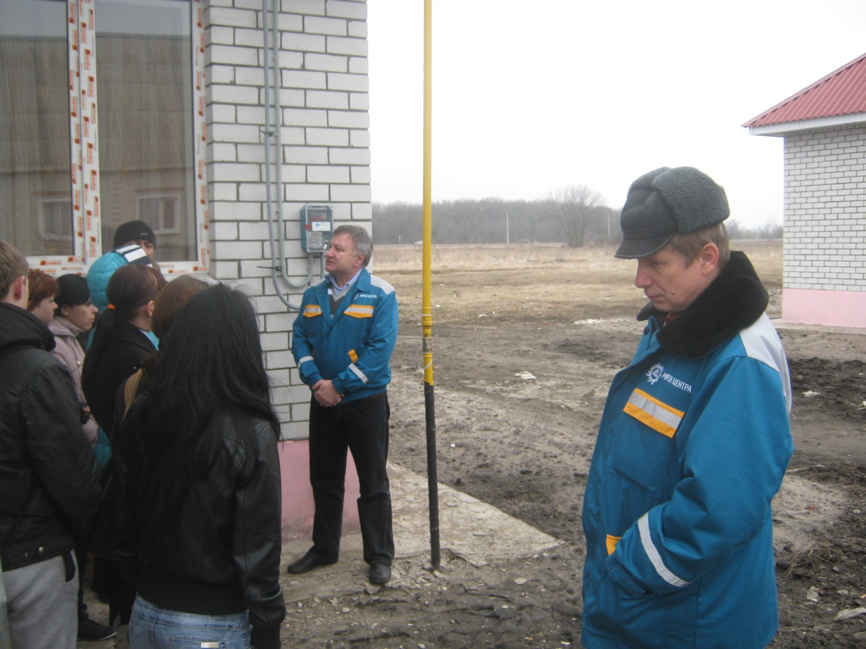
Сотрудник ООО «Коммунальщик» показал ребятам, как правильно пользоваться и снимать показания со счетчика учета воды.
Для того чтобы закрепить полученные навыки ребята разбившись на группы, самостоятельно снимали показания со счетчиков, находящихся в домовладении, заносили их показания в квитанции по оплате ЖКУ.
В период с 8.04.2013г. по 30.04. 2013 г. был проведен комплекс мероприятий под названием «Школа социального успеха», цели и задачи которого заключались в следующем:
- раскрытьпонятия «этикет», «деловой этикет» познакомить с его значением в жизни каждого человека;
- познакомить детей – сирот и детей, оставшихся без попечения родителей с деловым стилем одежды, правилами ношения аксессуаров;
- дать учащимся знания по правилам составления резюме.
Первое мероприятие состоялось 11 апреля 2013 года.
Учитывая то, что современный уровень жизни требует, чтобы молодые люди после окончания учебного заведения смогли успешно реализовать себя в будущей, уже взрослой деятельности, и то, что к ним предъявляются требования не только высокого профессионализма, но и глубокого понимания принципов межличностного общения мероприятие проходило под названием «Этикет – искусство жить».
Методист Валуйской районной библиотеки Кирносова Татьяна Анатольевна, рассказала об истории возникновения этикета, познакомила с правилами приветствия и общения, знакомства и представления.

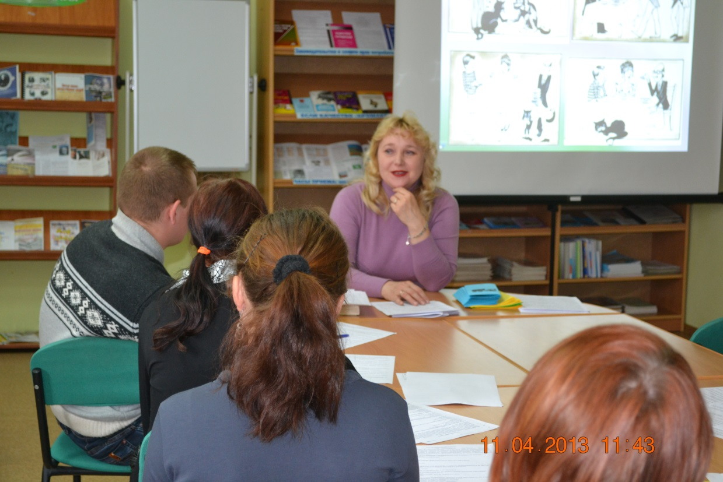
Учитывая то обстоятельство, что успех в жизни, удовлетворенность, уверенность в себе зависит от многих факторов и одним из них является умение человека вести себя в обществе, т.е. знание этикета на мероприятии ребята обсудили несколько ситуаций поведения на улице, в транспорте, других общественных местах. Привели примеры такого поведения окружающих их людей, которое вызвало у них неодобрение, раздражение, причинило неудобство.
В завершении первого мероприятия ребятам были предложены тесты, помогающие определить кто же они экстраверты или интроверты, какой модели экстравертной или интровертной они придерживаются в жизни. А также розданы памятки: «Этикет, или Правила для настоящих Дам и Джентльменов» и «Памятка для желающих быть успешным».
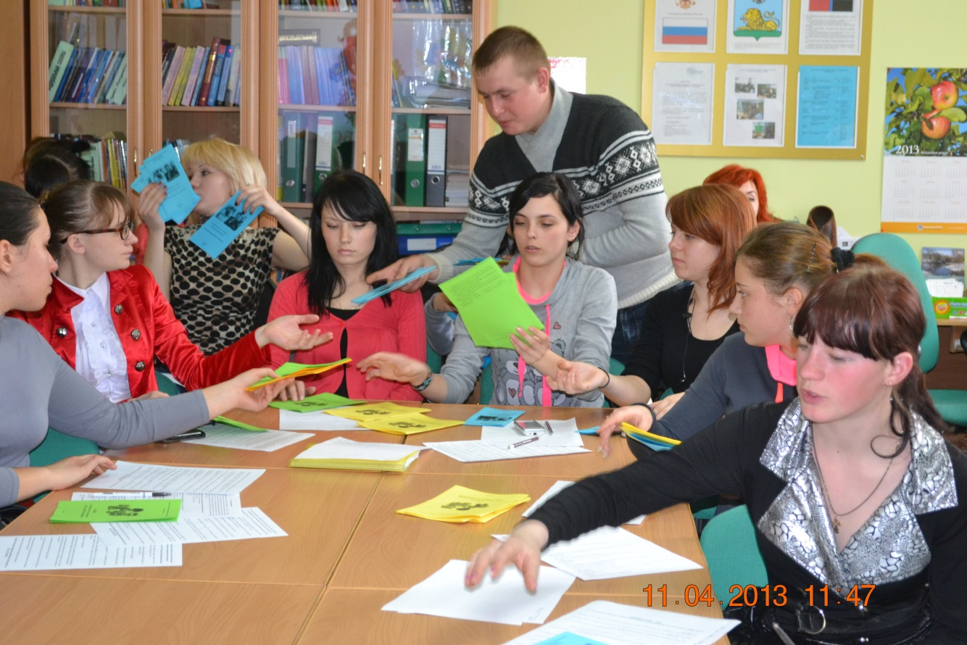
Второй этап прошедший 18.04.2013г. был посвящен деловому этикету.
В ходе мероприятия ребята познакомились с деловым стилем одежды, правилами ношения деловой одежды и аксессуаров.
Методист Валуйской районной библиотеки Кирносова Т.А. также присутствующая на мероприятии рассказала им о «Шести правилах искусства нравиться».
Во время беседы ребята обсудили несколько важных принципов делового общения. Такие как умение слушать собеседника, правильное произношение его имени и отчества, обращение с конфиденциальной информацией и др.
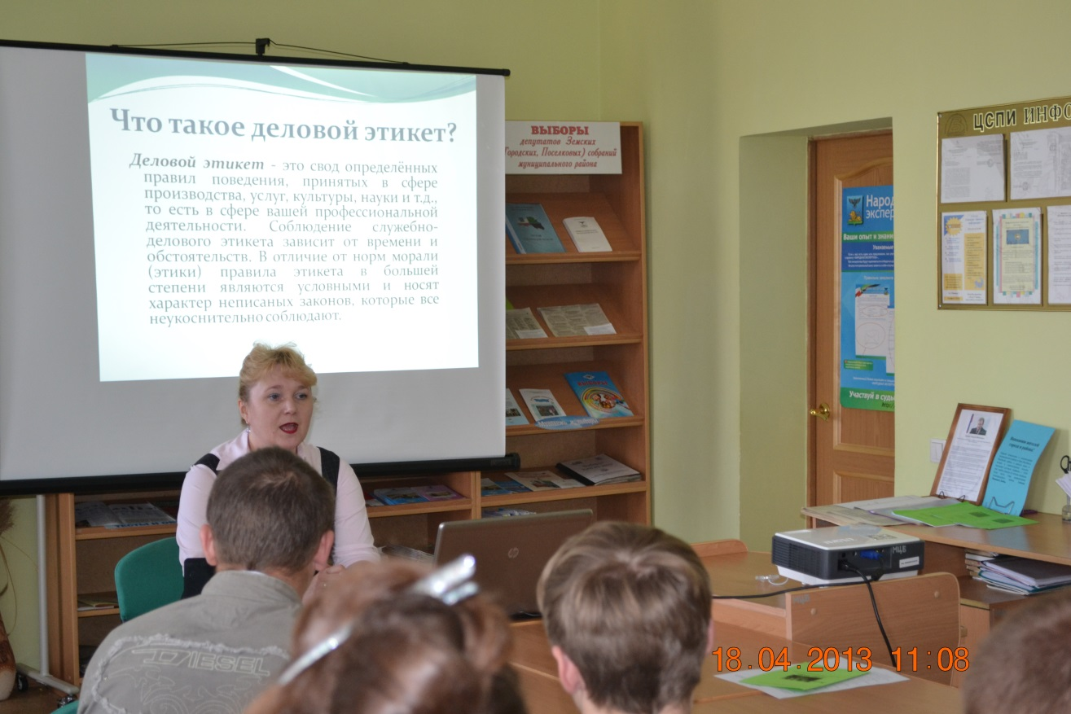
Татьяна Анатольевна познакомила ребят с правилами составления резюме. Ведь правильность его составления является залогом успешности человека.
В ходе мероприятия ребятам был представлен видеоролик, знакомящий их с правилами поведения на собеседовании, телефонным разговором с потенциальным работодателем.
В завершении мероприятия ребята прошли тест «Вы и безработица», по результатам которого каждый для себя смог определить свои возможности добиться успеха в жизни.
На третьем заключительном этапе, который прошел 25.04.2013г. каждой командой было представлено составленное ими резюме, а также разыграны сценки, демонстрирующие поведение соискателя и потенциального работодателя на собеседовании.
Учитывая то обстоятельство, что правильно составленное резюме является частью их будущего успеха в поиске работы все команды серьезно подошли к вопросу его составления.
Сценки, представленные студентами, отражали их будущие профессии.
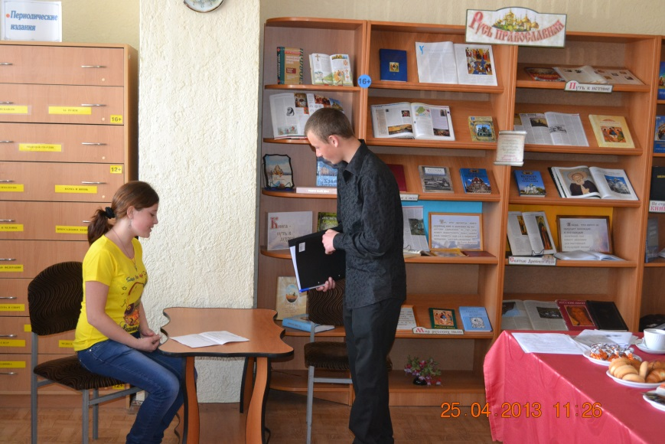

Во время чаепития, которым завершался комплекс мероприятий «Школа социального успеха» ребята узнали секреты чайного этикета.

Проведение итоговой диагностики социальной и эмоционально – личностной зрелости, а также коммуникативной диагностики подростков участвующих в проекте стало завершающим этапом реализации мероприятий проекта. Проведенное анкетирование позволило сделать следующие выводы:
- У подростков отмечается увеличение уровня сформированностибрачно – семейных представлений: опрошенные стали более объективны и реалистичны в оценке возможных трудностей семейной жизни, четко называют мотивы создания семьи.
- В результате реализации мероприятий проекта снизилось количество выраженных трудностей и опасений, связанных с выходом из учебного заведения и началом самостоятельной жизни.
- Отмечается изменение иждивенческой позиции на осознанное принятие ими ответственности за свою жизнь и судьбу, появилось отношение к профессии как к источнику стабильного и достойного дохода.
- Отмечается увеличение объема социальных знаний, умений и навыков, повышение уровня социальной компетентности.
Реализация данного проекта позволила создать условия для формирования социальной компетентности и социальных навыков у детей-сирот и детей, оставшихся без попечения родителей. Результатами реализации проекта стало осознание выпускниками своего места в жизни, овладение навыками общения и культурой межличностного взаимодействия. Способность к адекватной самооценке и самоконтролю, осознание ответственности за свое физическое и психологическое здоровье и здоровье окружающих, социальной успешности жизнеустройства.
В основе реализованного проекта лежала направленность на интересы выпускников профессиональных учебных заведений, решение круга вопросов, напрямую затрагивающих их жизнь.
Актуальные темы мероприятий, разнообразные формы их проведения, активное участие детей-сирот и детей, оставшихся без попечения родителей, сделали реализацию этого проекта полезной и интересной не только для самих выпускников, но и для специалистов управления.

